2011年全国初中学生化学素质和实验能力竞赛
（第二十一届天原杯）初赛试题
(广东赛区)
说明：1．本卷分两部分，共27小题。满分为120分，考试时间为100分钟。
2．可能用到的相对原子质量：H-1 C-12 N-14 O-16 Na-23 Cl-35.5 K-39
第一部分 (共计100分)
一．选择题（本大题包括14小题，每小题2分，共28分。每小题只有一个选项符合题意，请将正确选项的字母填在该题后的括号内）
1．下列变化中，属于化学变化的是 （ ）
A．钟乳石的形成 B.冰川融化 C.蒸发食盐水 D. 玉石雕刻
2．把少量物质分别加入到另一物质中，充分搅拌后，可以得到溶液的是 （ ）
A．碘加入酒精中 B．面粉加入水中
C．高锰酸钾加入汽油中 D．植物油加入水中
3．医疗上，用C-14呼气试验取代胃镜，可以无痛、快速检测幽门螺旋杆菌。已知C-14原子中核电荷数为6，中子数为8，则该原子核外电子数为
A．14 B．6 C． 8 D．12
4.下图是某反应的微观变化过程示意图，据此分析错误的是 （ ）

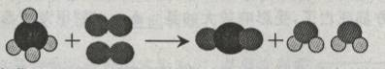

A.化学反应前后原子数目没有变化 B.化学反应的本质是原子的重新组合过程
C.分子可由原子构成 D.示意图中的各物质均属于化合物
5.合理使用化肥，有利于农作物的生长和减少环境污染。下列有关化肥的说法正确的是（ ）
A．为保证高产大量施用化肥 B．不能将氯化铵与碱性物质混合施用
C．CO(NH)₂是一种常用的复合肥料 D．所有化肥都能全部溶于水
6. 将含有少量泥沙的粗盐提纯，并用制得的精盐配制一定质量分数的氯化钠溶液。下列说法错误的是 （ ）
A．过滤时搅拌漏斗中的液体可以加快过滤速度
B．蒸发滤液时，要不断用玻璃棒搅动蒸发皿中的液体
C．配制氯化钠溶液的实验过程需要经过计算、称量、溶解、装液等步骤
D．配制氯化钠溶液时需用的仪器有托盘天平、量筒、烧杯、玻璃棒等
-1-
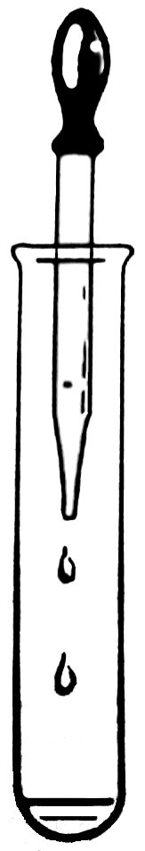
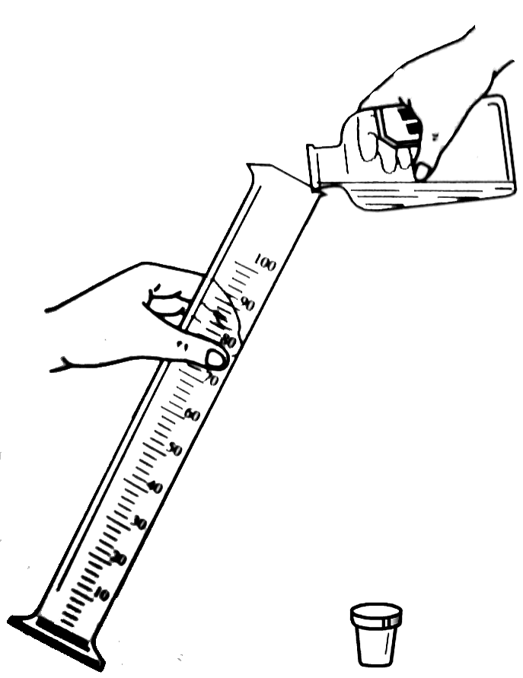
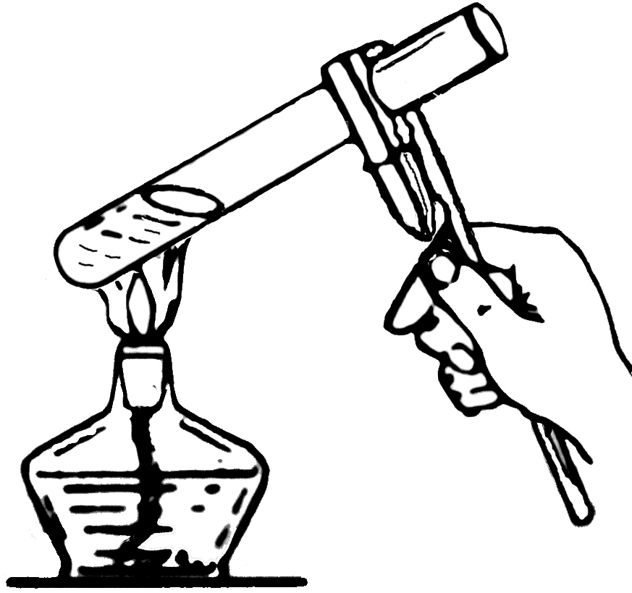
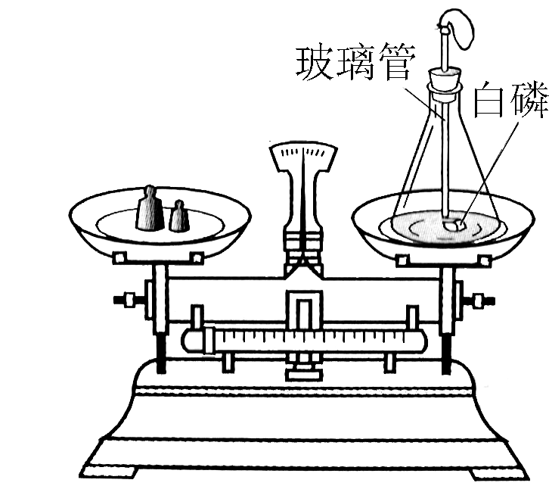
7.下列化学实验基本操作正确的是 （ ）

测定白磷燃烧前后质量 加热液体 量取液体 滴加液体
A B C D
8．探究X、Y、Z三种金属活动性强弱的实验过程如下：(1)取大小相等的三种金属片，分别放入CuSO₄溶液中，一段时间后，X、Z表面出现红色物质，Y没有现象。(2)取大小相等的X、Z两种金属片，分别放入相同质量分数的稀盐酸中，X、Z表面都产生气泡，但X产生气泡的速率明显比Z的快。则X、Y、Z三种金属的活动性顺序是 （ ）
A.X＞Z＞Y B.Z＞Y＞X C.X＞Y＞Z D.Z＞X＞Y
9.下列实验数据合理的是 （ ）
①用托盘天平称取15.6gNaCl固体；②用pH试纸测得某溶液的pH为3.52；③用普通温度计测得某液体温度为25.62℃；④用10mL量筒量取6.6mL某溶液。
A.①② B.②③ C.③④ D.①④
10．右图是老师放置在实验桌上的三瓶无色气体，它们可能是H₂、O₂、CO₂。下列关于这三种气体的鉴别方法中，不正确的是 （ ）
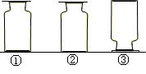
A．根据瓶③倒置，可判断瓶③存放的是H₂
B．用带火星的木条放入①中，若复燃，则存放的是O₂
C．用点燃的木条伸入②中，若火焰熄灭，则存放的是CO₂
D．向②中加入少量蒸馏水，若变为红色，则存放的是CO₂
11.下列说法中，你认为不科学的是 （ ）
A.食用碘盐可防治碘缺乏病 B.使用含氟牙膏可预防龋齿
C.缺乏维生素A，会导致夜盲症 D.实施“酱油加铁”，可减少厨房污染
12．古语道：“人要实，火要虚”。此话的意思是说：做人必须脚踏实地，事业才能有成；燃烧固体燃料需要架空，燃烧才能更旺。从燃烧的条件看，“火要虚”的实质是 （ ）
A．增大可燃物的热值 B．增大可燃物与空气的接触面积
C．提高可燃物的着火点 D．提高空气中氧气的含量
13．逻辑推理是化学学习常用的思维方法。下列推理正确的是 （ ）
A．酸性溶液的pH都小于7，所以酸溶液pH一定小于7
B．有机物都含碳元素，所以含碳元素的化合物都是有机物
C．水是纯净物，所以海水也是纯净物
D．中和反应有盐和水生成，因此有盐和水生成的反应一定是中和反应
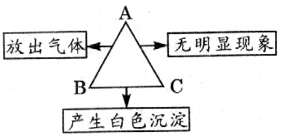
14．右图表示的是A、B、C三种溶液两两混合发生反应的实验现象，符合该实验现象的A、B、C三种溶液依次是 （ ）
A．盐酸、碳酸钠溶液、氢氧化钠溶液
B．氯化钠溶液、澄清石灰水、氢氧化钠溶液
C．盐酸、碳酸钠溶液、澄清石灰水
D．氢氧化钙溶液、盐酸、硫酸钠溶液
-2-
二、填空题（本大题包括5小题，共21分）
15.（4分）以下内容请你用最合适的化学式或微粒符号填空：
（1）空气中含量最多的气体 ；（2）硫酸钠中的阴离子 ；
（3）温度计中填充的液态金属 ；（4）改良酸性土壤时常用的一种碱： ；。
16.(3分) 人类的生产生活离不开金属。
（1）在地壳里含量居第二位的金属元素是 。
（2）下列铜制品的用途中，利用金属导电性的是 （填字母）。
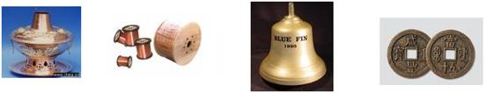
A.铜火锅 B.铜导线 C.铜钟 D.铜钱
（3）下列三种金属被发现、使用的先后顺序依次为：铜、铁、铝。金属大规模被使用的先后顺序跟__________（填字母）关系最大。
A．地壳中金属元素的含量 B.金属的导电性 C.金属的活动性
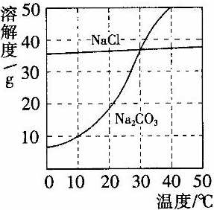
17.(3分)右图为氯化钠、碳酸钠在水中的溶解度曲线。
请回答下列问题：
（1）30℃时，氯化钠的溶解度 碳酸钠的溶解度
（填写“＞”、“＜”或“＝”）；
（2）[10℃时，向两只盛有100g水的烧杯中，分别加入氯化钠、碳酸钠两种物质，至不再溶解为止，所得溶液的溶质质量分数大的是 溶液；
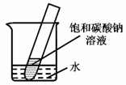
（3）如右图所示，20℃时，将盛有饱和碳酸钠溶液的小试管放入盛水的烧杯中，向水中加入某物质后，试管中有晶体析出。加入的物质可能是________（填字母序号）。
A．氢氧化钠 B．生石灰 C．硝酸铵 D．浓硫酸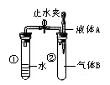
18．(4分)已知水的沸点随压强的减小而降低。现有如右图所
示实验装置，夹子开始处于关闭状态。将液体A滴入试管②与
气体B充分反应后，打开夹子，发现试管①内的水(95℃)立刻
沸腾。
（1）A和B可能的一种组合是： ；
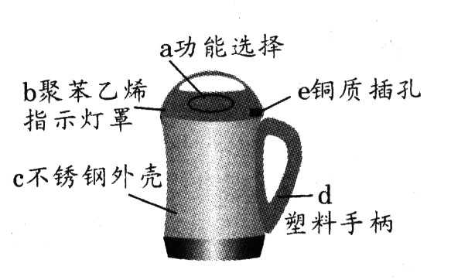
（2）A和B反应的化学方程式是： 。
19. （7分）通过学习，我们可以从化学的角度看问题。豆浆机由于快捷方便而进入千家万户，请根据图示回答：
（1）制作材料中属于金属或合金的是 （选填一种物质编号），属于有机合成材料的是 （选填一种物质编号）；
（2）制作手柄的塑料属于 塑料（填“热塑性”或“热固性”）；
-3-
（3）豆浆已成为众多家庭的早餐饮品，以下是豆浆中一些营养成分的平均质量分数。请根据下表回答：
成分 | 水 | 蛋白质 | 脂肪 | 糖类 | 钙 | 磷 | 铁 | 维生素A
质量分数/％ | 96.0 | 1.8 | 0.7 | 1.1 | 0.01 | 0.03 | 0.0005 | 0.015
①豆浆中含有的微量元素是 ；
②青少年缺乏 元素易患有佝偻病。
③在豆浆所含的营养素中能供给人体能量的营养素有 。
④若成年人每天食用100g豆浆，则摄入蛋白质的质量为 g。
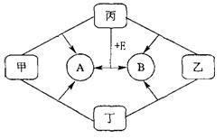
三、（本大题包括2小题，共14分）
20．（6分）右图是初中化学中常见物质间的转化关系。
其中甲、乙、丙均为非金属单质；A、B、E和丁均为
化合物；B和E为能产生温室效应的气体；乙和丁为
黑色固体。
(1)写出化学式：
甲__________ ；乙__________；丙__________；
丁__________ 。
(2)写出丙和E反应生成A和B的化学方程式：____________________________________。
21．（8分）在化学反应中，物质所含元素的化合价发生变化的反应就是氧化还原反应。例如：2Na+C1₂＝2NaCl，反应前后Na、C1元素的化合价发生了变化，该反应是氧化还原反应。
⑴含有高价态元素的化合物，在反应前后元素的化合价降低，通常具有氧化性。如：氯化铁溶液能和单质铜反应生成氯化铜和另一种铁的氯化物。该反应的化学方程式可表示为____________________________________；该反应中，_________元素的化合价发生了变化，反应物中表现出氧化性的物质是___________。
⑵向上述反应后的溶液中加入过量的锌粉充分反应后过滤，则滤纸上一定有的固体是_________________，滤液中的溶质是______________。
〖反思与评价〗有人认为复分解反应一定不属于氧化还原反应，请你也从化合价角度解释原因____________________________________________________。

四、（本大题包括2小题，共24分）
22．（10分）归纳与演绎是重要的科学方法，也是常用的化学学习方法。
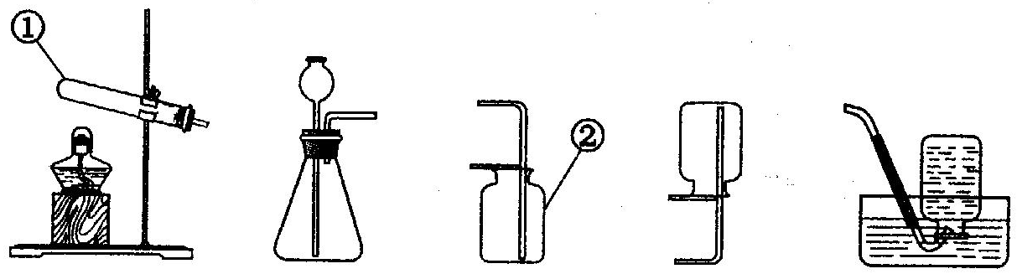
A B C D E
（1）写出标号仪器的名称：① 、② ；
（2）我们已经学过实验室制取O₂、H₂、CO₂三种气体的反应原理，制取与收集方法，请你归
-4-
纳出实验室制取这三种气体反应的共同点 （填序号）。
A.需要加热 B.需用催化剂 C.没有气体参加反应 D.生成的气体只有一种
（3）气体发生装置A可用来制取O₂，其反应的化学方程式为:
，可采用 装置来收集该气体。（填序号）
（4）化学上可通过多种反应得到NH₃（极易溶于水，密度比空气小），例如：
a.2NH₄Cl(固) + Ca(OH)₂(固)△CaCl₂ + 2NH₃↑+ 2H₂O
b.NH₄HCO₃ (固)△NH₃↑+ CO₂↑+ H₂O c.CaO (固)+ NH₃·H₂O＝NH₃↑+ Ca(OH)₂
结合以上实验装置完成下列填空（以下均填序号）：
我将选择上述反应 作为实验室制取NH₃的反应原理，选用上图中的 作为反应的发生装置，采用的收集装置是 。
23．(14分)Ⅰ．纯碱的产量是衡量一个国家化学工业发展水平的重要指标。下面是实验室模拟侯氏制碱法生产原理的主要过程：
①20℃时，向浓氨水中通入足量的二氧化碳得到NH₄HCO₃饱和溶液；
②向NH₄HCO₃饱和溶液中加入食盐细粒，并不断搅拌，直到NaHCO₃结晶析出完毕；
③将析出的晶体过滤，得到晶体和滤液，洗涤晶体，然后将晶体充分加热，得到Na₂CO₃，同时生成的CO₂可以循环利用；
④向③的滤液中加入食盐细粒，析出NH₄Cl晶体，过滤，得到NH₄Cl。
（1）请写出步骤②和③的化学方程式。
②： ；
③： 。
（2）侯氏制碱法的优点之一是所得的副产品氯化铵是一种氮肥。该化合物遇碱会生成有刺激性气味的气体 （写化学式，下同），此气体可使紫色石蕊试液变蓝，以上反应现象可用于检验氯化铵中的阳离子。若要通过实验区分氯化铵和另一种氮肥硝酸铵，常用的试剂是 溶液。
Ⅱ．侯氏制碱法所得的纯碱中常含有少量氯化钠，现用下图所示装置来测定纯碱样品中碳酸钠的质量分数（铁架台、铁夹等固定用装置已略去）。
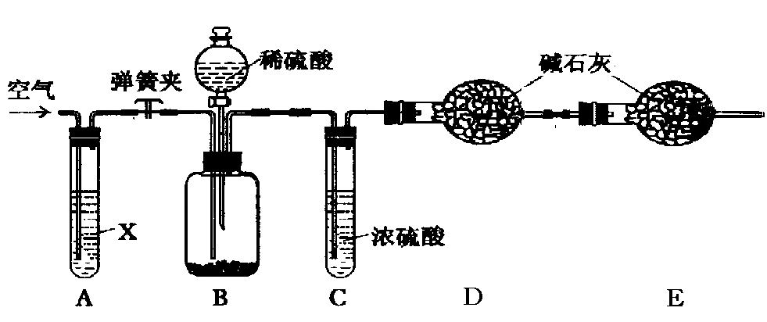

实验步骤如下：
①按图连接装置，并检查气密性；
②准确称得盛有碱石灰（固体氢氧化钠和生石灰的混合物）的干燥管D的质量为83.4g；
③准确称得6.0g纯碱样品放入装置B的广口瓶中；
④打开装置B的分液漏斗旋塞，缓缓滴入稀硫酸，至不再产生气泡为止；
⑤打开弹簧夹，往试管A中缓缓鼓入空气数分钟，然后称得干燥管D的总质量为85.6g。

-5-
试回答：
（1）鼓入空气的目的是 ，装置A中试剂X最适宜选用 。
（2）若没有C装置，则会导致测定结果 （填“偏大”或“偏小”）。
（3）E装置的作用是 。
（4）请根据实验中测得的有关数据，纯碱样品中碳酸钠的质量分数为_________（结果保留一位小数）。
五、(本大题包括2小题，共13分)
24．（5分）医院给病人输液时，常用葡萄糖溶液。请计算：
(1)葡萄糖的化学式为C₆H₁₂O₆，其中碳、氢、氧三种元素的质量比为 。
(2)若要配制500g溶质质量分数为5%的葡萄糖溶液，需要葡萄糖 g。
(3)若用1000g溶质质量分数为15%的葡萄糖溶液加水稀释，可得溶质质量分数为5%的葡萄糖溶液 g。

25．(8分) 在实验室制取氧气时，取MnO₂和KClO₃的固体混合物15.25g，加热至不再产生气体为止，收集到一定质量的氧气。某化学兴趣小组欲求得所制氧气的质量，他们将加热后剩余物冷却到一定温度后，通过多次加水测定剩余物质量的办法即可求出。加水的质量与剩余固体的质量见下表：（MnO₂是不溶于水的固体粉末）
编号 | 1 | 2 | 3 | 4
加水的质量（g） | 10 | 10 | 10 | 10
剩余固体的质量（g） | 7.25 | 4.05 | m | 3
试求：（1）表中m值为 ；
（2）混合物中KClO₃的质量__________；
（3）所制得氧气的质量（写出具体计算过程）。

-6-
第二部分 (共计20分)
六、（本大题包括2小题，共20分）
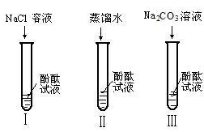
26．（10分）某研究性学习小组在实验中发现：不仅碱溶液可以使酚酞试液变红，Na₂CO_{3阶}溶液也能使酚酞试液变红。碱溶液可以使酚酞试液变红，是因为碱在水中解离出了OH⁻，那么Na₂CO₃溶液中究竟是哪种粒子可以使酚酞试液变红呢？他们设计了如图三个实验，请你和他们一起探究并完成下列问题：
（1）实验Ⅰ是为了
______________________________________；
（2）实验Ⅱ加入蒸馏水的目的是探究水分子是否能使酚酞试液变红，小组内有同学认为实验Ⅱ没必要做，你认为他们的理由是

；
（3）实验Ⅲ滴入Na₂CO₃溶液，振荡，酚酞试液变红，向变红后的溶液中再逐滴滴入过量的CaCl₂溶液，红色逐渐消失，同时还观察到生成 ，反应的化学方程式____________________________________。由实验Ⅰ、Ⅱ、Ⅲ得出结论：CO₃²⁻可以使酚酞试液变红；
（4）小组同学在与老师交流上述结论时，老师说：“其实Na₂CO₃溶液能使酚酞试液变红也是由于溶液中存在OH⁻”。你认为Na₂CO₃溶液中存在OH⁻的原因是
_________________________________。
27．（10分）某化学实验小组为了除去混在N₂中的O₂，将混合气体通过红热的铜丝网后，发现铜丝网变黑。在研究如何除去黑色物质，回收再利用铜丝网的讨论中，制定了下列方案。
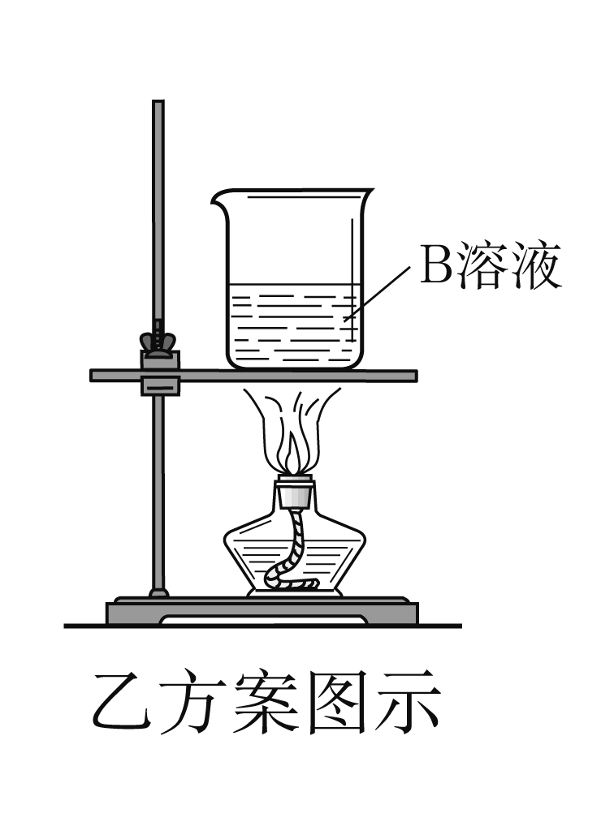
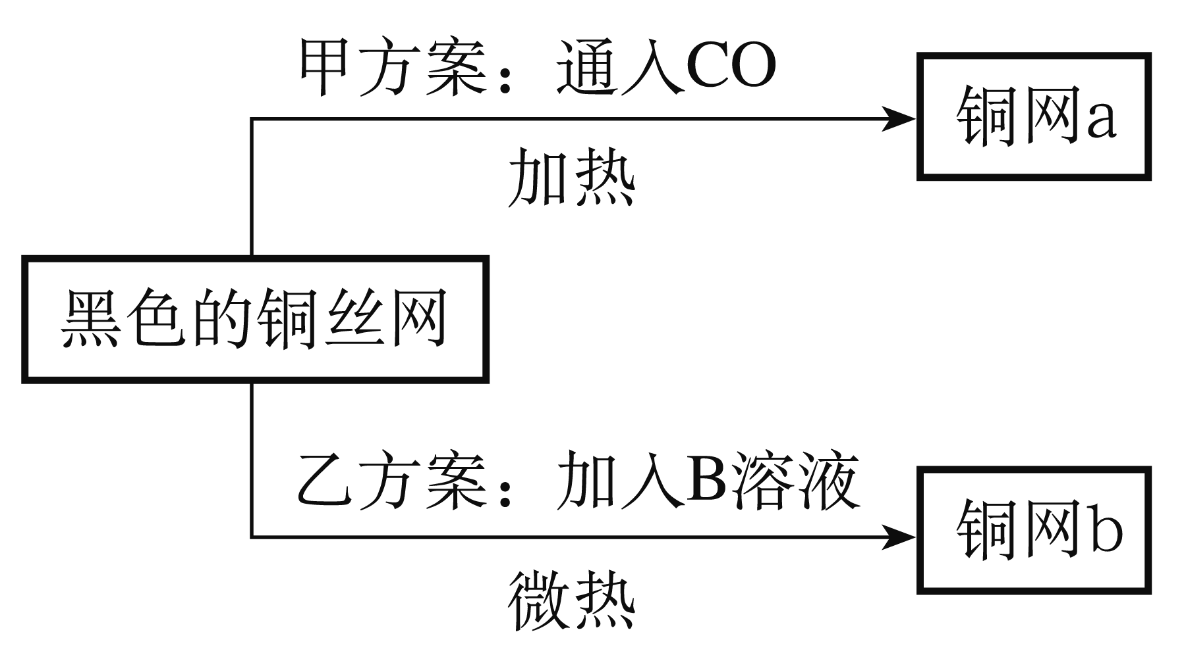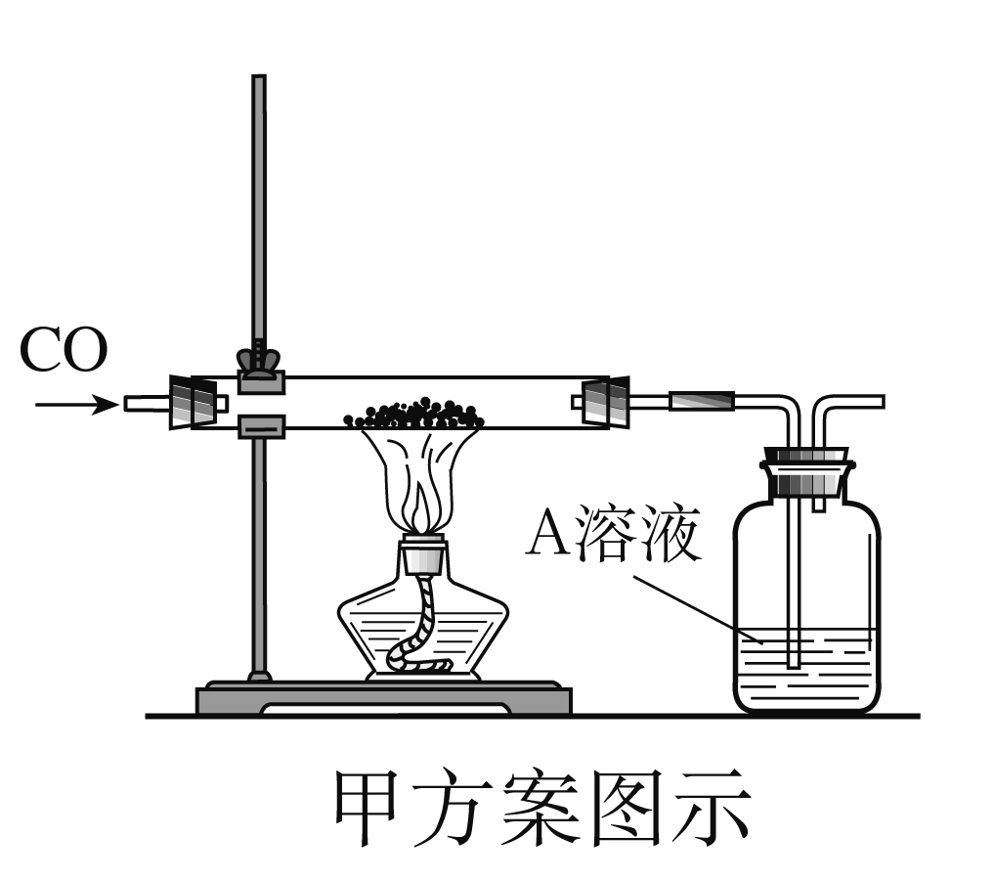

请根据以上方案回答：

（1）乙方案的烧杯中发生反应的化学方程式是(其中B物质自行确定)
。两种方案相比较，甲方案明显的不足之处是
。
（2）若采用甲乙两种方案处理此黑色铜丝网，则回收的铜丝网a的质量 (填“<”、“>”、“=”)铜丝网b的质量。
（3）实验小组的同学发现，按乙方案反应后烧杯中的液体有腐蚀性，应加以适当的处理。他们采取加入铁粉的方案处理废液。加入足量的铁粉充分搅拌，最后得到的溶液中溶质为 。

-7-
第一部分（共计100分）
一．(每小题2分，共28分)
1.A 2.A 3.B 4.D 5.B 6.A 7.B 8.A 9.D 10.D 11.D 12.B 13.A 14.C

二、（21分）
15．(4分)（1） N₂ （2）SO₄²⁻ （3）Hg （4）Ca(OH)₂
16．（3分）（1）铁（Fe）（2）B （3）C
17．(3分) （1）= （2）NaCl （3）C
18．(4分) NaOH CO₂（各1分） 2NaOH + CO₂== Na₂CO₃+H₂O（其他合理答案均可）（2分）
19．（7分）（各1分）（1）c(e) b(d ) (2) 热固性 （3）①铁 ②钙 ③蛋白质 脂肪 糖类（答对1问不给分, 答对2问给0.5分） 1.8

三、（14分）
20．（6分）(1)H₂ C O₂ CuO （各1分）
(2)CH₄十2O₂CO₂十2H₂O （2分） （其他合理答案均可）
21．（8分）⑴2FeCl₃＋Cu==CuCl₂＋2FeCl₂ （2分） Fe、Cu（少答不给分） FeCl₃
⑵Zn、Fe、Cu（少答不给分） ZnCl₂ ⑶因为复分解反应中没有元素化合价变化（2分）
（其他每空各1分）

四、（24分）
22．（10分）（1）试管 集气瓶 （2）C D （2分）
（3）2KClO₃ Combin2KCl+3O₂↑（2分）（2KMnO₄△K₂MnO₄＋MnO₂＋O₂↑） E（C）
（4）a（c） A（B） D （其他每空各1分）
23.（14分）Ⅰ．（1）NH₄HCO₃+NaCl====NH₄Cl+NaHCO₃↓（2分）2NaHCO₃Na₂CO₃+H₂O+CO₂↑（2分） （2）NH₃ AgNO₃
Ⅱ．（1）驱赶装置中的气体，使反应生成的二氧化碳气体被D中碱石灰完全吸收（2分）
-1-
氢氧化钠溶液 （2）偏大 （3）防止空气中的二氧化碳与水蒸气被D中碱石灰吸收使
测定结果偏大（2分） （4）88.3%（2分） （其他每空各1分）

五、(13分)
24．（5分）（1）6：1：8（1分） （2）25（2分） （3）3000 （2分）
25．（8分）(1) 3 （2分）(由1和2可知加入10g水最多溶解3.2g KCl，而第三、第四次加水后溶解KCl为4.05g-3g﹤3.2g，则第三次加水后KCl完全溶解，剩余的固体全部是不溶于水的MnO₂，则m=3,原混合物中KClO₃为15.25g-3g=12.25g 。)
(2) 12.25g（1分）
(3) 解：设可制得氧气的质量为x
2KClO₃2KCl + 3O₂↑ （1分）
245 96
12.25 g x （2分）
245/96 = 12.25 g/x x =4.8 g （2分）
答：可制得氧气4.8克。

第二部分（共计20分）

六、（20分）
26．(10分) （每空2分）
（1）探究Na⁺是否能使酚酞试液变红
（2）酚酞试液中就有水分子(或氯化钠溶液中含有水分子)
（3）白色沉淀 Na₂CO₃ + CaCl₂ == CaCO₃↓+ 2NaCl
（4）CO₃²⁻与H₂O发生反应产生OH⁻ （合理即可）
27．（10分）
（1）CuO + H₂SO₄ == CuSO₄ + H₂O (2分)（其他合理答案也可）；需要制取CO且CO有毒、尾气CO未处理、实验装置复杂等 (3分)（其他合理答案也可）
（2）> (2分)
（3）硫酸亚铁 (3分)（其他合理答案也可）。

